Методическое пособие
«Развитие орфографической зоркости
на уроках русского языка НОО»
1.Введение
Изучая теоретическую и психолого-педагогическую литературу, пришла к выводу, что необходимо вести систематическую работу над формированием грамотного письма, заложить прочные основы последующих шагов ребенка в его овладении. Если не заострять на этом внимание, то ошибок будет много в самостоятельных, проверочных, контрольных работах, а так же и при списывании. Меня заинтересовала проблема, как сделать так, чтобы количество ошибок у учащихся уменьшилось, а письмо стало бы осознанным и грамотным, чтобы учеников не пугали слова «диктант», «изложение», «сочинение», «творческая самостоятельная работа, особенно ВПР.
ВПР по русскому языку позволяет осуществить диагностику достижения предметных и метапредметных результатов, в том числе уровня сформированности универсальных учебных действий (УУД) и овладения межпредметными результатами.
Анализируя результаты в течении нескольких лет, могу с уверенностью сказать, что развитие орфографической зоркости у младших школьников не сформировано на должном уровне.
Методическое пособие «Развитие орфографической зоркости на уроках русского языка в1 -4 классах» способствует формированию у школьников прочных орфографических навыков, речевой грамотности, способности усваивать родной язык в письменной форме и интеллектуального развития учащихся начальных классов на уроках русского языка.
В методическом пособии подобраны специальные упражнения, на основе которых будут не только получены новые знания, но и будет развиваться интеллект учащихся, их устная и письменная речь, орфографическая зоркость.
Методическое пособие способствует формированию орфографической зоркости через прием «опасное место» и поэтапно выстраивает работу по овладению орфографией.
Цель методической разработки – формирование орфографической грамотности, как части общей языковой культуры, которая обеспечивает точность выражения мысли и взаимопонимания в общении. Разработка может служить в качестве примера для интенсификации учебного процесса и активизации познавательной и мыслительной деятельности младших школьников на уроке, способствующей активному формированию ценностного отношения к русской культуре.
Актуальность разработки в реализации интерактивного обучения, создающему предпосылки для комплексного воздействия на все анализаторы ребёнка, задействованные в процессе обучения, способствующему успешному обучению русскому зыку через использование различных методов и приемов.
Инновация данного пособия в том, что реализуя данный материал, учитель совершенствует свою профессиональную компетентность, расширяет представление о путях повышения качества знаний по русскому языку. Мониторинговые исследования показали, что учащиеся имеют положительную динамику результатов по развитию речи.

2. Развитие устной и письменной речи
Всестороннее развитие речи (устной и письменной) учащихся –первоочередная задача начального обучения, что достигается на уроках русского языка.
Данная тема значима и является актуальной проблемой начальной школы, потому что задача продиктована трудностями, с которыми сталкиваются младшие школьники при письме. Ученики, записывая слова написание, которых не знают, или сомневаются попадают в сложную ситуацию. На уроках мы учимся как действовать, чтобы писать без ошибок,
это помогает учащимся лучше овладеть правописанием, выработать умение самостоятельно наблюдать и анализировать слово.
Эта работа одна из центральных тем курса грамматики и правописания, на основе которой усваиваются темы, относящиеся к написанию безударных гласных, звонких, глухих, непроизносимых согласных.
3. Развитие орфографической зоркости
Орфографическая зоркость — это способность обнаруживать в словах, предназначенных для записи, орфограммы, а также определять их типы.
Способность видеть орфограммы – необходимое условие для овладения орфографическими нормами, для успешного применения правил. Значит, этой способности учащихся надо учить. Слабая развитость или отсутствие орфографической зоркости являются одной из причин допускаемых ошибок. Ученые определяют и психологические причины неразвитости орфографической зоркости: низкий уровень произвольного внимания, несформированные приемы учебной деятельности, недостаточный уровень объема и распределения внимания, низкий уровень памяти.
Профессор М.Р. Львов выделяет 6 этапов, которые должен пройти школьник для решения орфографической задачи:
- увидеть орфограмму в слове;
- определить ее вид;
- определить способ решения задачи в зависимости от типа орфограммы;
- составить алгоритм, то есть ступени решения задачи;
- выполнить последовательные действия по алгоритму;
- написать правильно, сделать самопроверку.
Способность выделять орфограммы и определять их тип необходимо развивать с букварного периода.
4. Формирование орфографической зоркости по средствам технологии М.С. Соловейчик.
Считаю, что сначала школьники должны узнать об «опасных» при письме местах, научиться их находить в словах, приучиться ставить перед собой орфографические вопросы, а уже потом приступить к знакомству с орфографическими правилами как способами нахождения ответа на них.
Именно такой подход лежит в основе технологии М.С. Соловейчик.
Рассмотрим, как происходит формирование орфографической зоркости на уроках русского языка посредством данной технологии поэтапно.
В 1 классе ещё до изучения букв, в ходе знакомства с понятием «Предложение», как с основной единицей речи, учащиеся знакомятся с понятием «опасное место» при письме и способом его обозначения
(подчёркивание). Таковыми являются начало и конец предложения, пробелы между словами. Чуть позже добавляется «опасность» – заглавная буква в именах людей и кличках животных.
При знакомстве с понятием «ударение» появляется термин «безударная гласная», которая помечается точкой снизу («фонарик опасности»). Упражнения для отработки умения находить и выделять безударную гласную в словах присутствуют на каждом уроке. Таким образом, ребёнок приучается видеть гласную в слабой позиции. Позже дети знакомятся с еще двумя «опасностями» на письме: парный согласный на конце слова и парный перед парным в середине слова. Способ выделения этих «опасностей» прежний – «фонарик» (точка) под буквой. При выполнении любой письменной работы (списывание, письмо под диктовку) заключительный этап- самопроверка написанного, в ходе которой ребёнок выделяет все известные ему «опасные места» (_ или .) Опыт показывает, что к концу 1 класса умение видеть и отмечать главные «опасности» в письменной речи у большинства детей сформировано на уровне навыка.
Во 2-4 классе работа по формированию орфографической зоркости продолжается. Основное направление - обучение орфографии.
Во 2 классе орфографические темы представлены двумя разделами:
первый – «Главные опасности письма. Как писать без ошибок?» - изучается сразу после повторения 1 четверти, а второй – «Учимся решать главные орфографические задачи в корне слова»- охватывает всю 3 четверть. В рамках первого раздела учащиеся знакомятся с понятием «орфограмма» и уточняют признаки сильных и слабых позиций фонем. Здесь же вводится особый вид письма – «с окошками», при котором, чтобы не допустить орфографической ошибки, ребёнок на месте орфограммы ставит точку (пустое место или «окошко»). Письмом «с окошками» детям овладеть несложно, так как навык выделения «фонариком» (точкой под буквой) опасностей на месте главных «опасностей» письма сформирован ещё в 1 классе. Теперь «фонарики» поднимаются чуть выше на строчку, образуя «окошко» (пропуск буквы, на месте орфограммы).
Изучение основных орфографических правил (второй раздел) отличается двумя особенностями:
- правила правописания безударных гласных корня и парных по глухости-звонкости согласных изучаются не изолированно, а вместе;
с учащимися целенаправленно обсуждается вопрос: как искать проверочные слова
- обучение решению «главных» орфографических задач происходит с опорой на понятия: корень слова, однокоренные (родственные) слова, изменения слов, окончание.
Прежде чем выбрать правильное написание, ребёнок должен установить, в какой части слова находится орфограмма. Если орфограмма в корне – ищет проверочное слово. Написания приставок и суффиксов запоминаются.
Написание окончаний зависит от правила проверки данной части речи.
По мере знакомства с орфографическими правилами и способами решения орфографических задач «окошки» на письме открываются, и орфограмма подчёркивается. Замечу, что открываются «окошки» только на месте изученных орфограмм. Так письмо с «окошками» на месте неизученных орфограмм сохраняется на протяжении всего курса русского языка начальной школы. Такая кропотливая работа приучает ребёнка писать осознанно, следовательно, позволяет исключать большинство орфографических ошибок.
В 3 классе орфографические темы сгруппированы в два блока:
первый – «Как быть, если в корне не одна орфограмма?» - изучается сразу в 1 четверти, дети учатся подбирать по 2-3 проверочных слова к одному: правописание полногласных и неполногласных сочетаний в корнях слов.
второй – «Каждое слово часть речи»- охватывает всю 2, 3 и 4 четверти. Просматриваются особенности каждой части речи: ее строение, изменение, виды орфограмм и свои способы проверки. Теперь, выбирая правильное написание, ученик должен определить не только часть слова, в которой находится орфограмма, но и какая это часть речи.
Орфографические темы в 4 классе представлены также двумя разделами:
первый – «Склонение имен существительных и прилагательных, падежные окончания имен» - изучается в первом полугодии, дети учатся работать по алгоритму для правильного написания окончания. В основе написания падежного окончания имен существительных лежит прежде всего знание склонения имени существительного и запоминание проверочного слова с ударным окончанием (1скл.- рука; 2скл.-плечо; 3 скл.- грудь; мн.число - дома, двери). Для имен прилагательных самым важным является постановка вопроса и знание чередования (-ая,-яя; -ое, -ее; -ый, -ий);
второй – «Спряжение глаголов»- охватывает все второе полугодие. В основе лежит знание правописания суффикса глагола в начальной форме. (Изучение и запоминание словарных слов).
Одним из эффективных приемов работы над формированием орфографической зоркости на протяжении всех четырёх лет обучения является специально организованное списывание по следующему алгоритму:
- прочитай предложение, чтобы понять и запомнить его
- повтори предложение, не глядя в текст, что проверить, запомнил ли.
- выдели орфограммы в списываемом тексте.
- прочитай предложение так, как оно написано: как будешь диктовать себе во время письма.
- повтори предложение так, как будешь его писать.
- пиши, диктуя себе так, как проговаривал. (Здесь учитель должен следить за тем, чтобы учащиеся действительно шёпотом диктовали себе во время письма).
- проверь написанное, подчеркни орфограммы, сверь каждую орфограмму с исходным текстом.
5. Технология формирования грамотного письма
Технология формирования и реализация программы по навыкам грамотного письма у детей младшего школьного возраста содержит: различные виды уроков тренингов, путешествий, использование творческих заданий, нетрадиционных методов и приёмов работы над словом, словосочетанием, предложением (орфографические зарядки, тематические путешествия, творческие групповые работы: составление книг-загадок, книг-рецептов, книг-воспоминаний). Смена различных видов деятельности позволяет избежать переутомление детей, сделать их деятельность насыщенной и интересной.
Сильные стороны данной технологии:
- обучение безошибочному письму,
- использование алгоритмизации при формировании орфографического навыка,
- новые формы, приёмы при обучении младших школьников,
- знакомство с новыми жанрами письменных произведений.
6. Формирование фонетических умений
Недооценка значения фонетики, недостаточная фонетическая подготовка первоклассников на начальном этапе обучения – одна из существенных причин как графических, так и орфографических ошибок младших школьников. Почему первоклассники так часто пропускают или переставляют буквы? Почему в дальнейшем они не замечают многих орфограмм? Да потому, что не умеют устанавливать последовательность звуков, свободно распознавать ударные и безударные гласные и т.д. Чтобы решить эти проблемы письменной речи, нужно в период обучения грамоте заложить хороший фонетический фундамент – от его качества в значительной степени будет зависеть успешность последующего обучения орфографии.
Формирование фонетических умений требует систематической тренировки, для которой могут быть использованы различные виды упражнений:
- соотнесение слова и схемы
- выявление на слух фонетических признаков, которыми различаются слова:
- пел – спел, стол – стул, дом – том, нос – нёс, мел – мель
- замок – замок, Поля – поля. (Послушайте пары слов и скажите, чем они отличаются.)
- исправление ошибок в фонетических моделях
- Что слышишь? Узнавание «повторяющихся» звуков
К концу периода обучения грамоте первоклассники должны уметь достаточно свободно и быстро проводить полный звуковой анализ слов, легко выделять отдельные звуки и определять их характер:
- гласный – согласный
- гласный ударный – безударный
- согласный твёрдый – мягкий, звонкий – глухой
- согласные парные – непарные (по твёрдости – мягкости, по звонкости – глухости)
- Формирование орфографической грамотности через орфографические задачи
Орфографическая грамотность- одна из составных частей общей языковой культуры. Она обеспечивает точность выражения мыслей и взаимопонимание в письменном общении. Основы орфографической грамотности закладываются в начальных классах. В младшем школьном возрасте, на ранних ступенях обучения, есть своя специфика ее формирования, которая определяется, во-первых, возрастом детей, а во-вторых, почти полным отсутствием у них теоретических языковых знаний. Для формирования орфографически грамотного письма уже в букварный период необходимо начинать развитие орфографической зоркости.
Первая тема, которая готовит знакомство с приемом пропуска буквы, называется «Учимся записывать орфографические задачи»; она падает на вторую половину 1-й четверти 2-го класса. На уроке вновь осмысливается сущность недавно введенного понятия орфограмма (место, где для обозначения определенного звука нужно выбирать букву), а также начинает использоваться выражение орфографическая задача, т.е. орфографический вопрос, на который надо ответить. Текст, представленный в тетради-задачнике выглядит так:
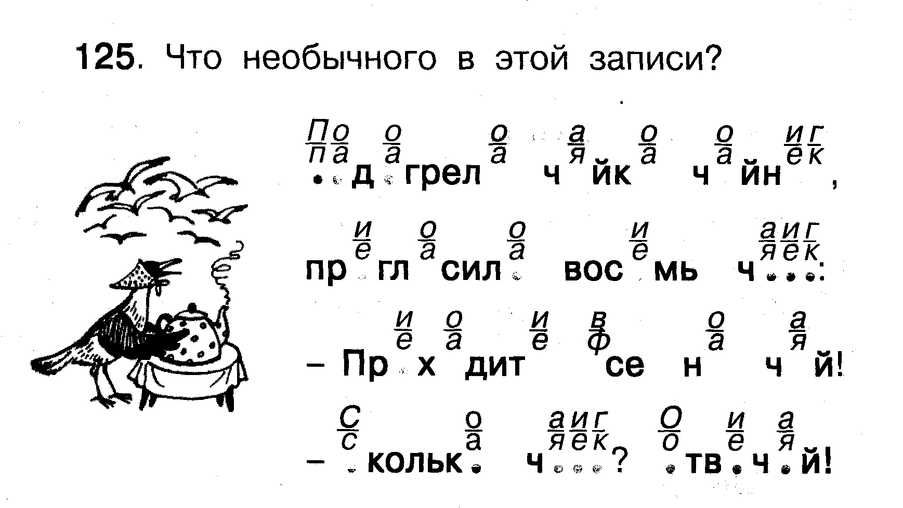
Необычным в приведенной записи является, во-первых, отсутствие букв на месте всех орфограмм (они заменены точками как сигналами «опасности»), а во-вторых, показ тех букв, из которых нужно выбрать правильную, т.е. показ выбора букв. Сразу заметим, что «расшифровка» подобной искусственной записи – это выполняемое несколько раз специальное упражнение. (Самим ученикам создавать такие записи не придется.) Его назначение – помочь второклассникам понять, какие действия мы производим при осознанном письме. В записи отражены два действия: нахождение орфограммы и четкая постановка перед собой орфографической задачи. Третье действие – решение некоторых задач – дети осуществляют по ходу работы.
Подчеркиваем: предъявление выбора букв (буквенной «дроби») над всеми «окошками» оправдано лишь кратковременно, пока дети осмысливают сущность орфографических проблем, но в дальнейшем показом «спорящих» букв не надо злоупотреблять, чтобы не препятствовать зрительному запоминанию облика слов. При наличии «окошек» выбор букв следует показывать в каком-то одном месте слова, и то только при опасении, что слово может оказаться непонятным.
8. Отработка практических навыков работы над орфографической зоркостью
1. На уроке, удивившись записи, ребята «разгадывают» ее, а понявши смысл, дают ответ: 9 чаек. После этого они доказывают, что на месте пропусков букв, действительно, есть орфограммы, а затем «озвучивают» вопросы. «По цепочке» они спрашивают: «Первую букву писать маленькую или большую? На месте безударных гласных в первом слове писать буквы а или о? Под ударением в слове чайка а или я? …» Там, где дети уже владеют правилом, они сразу решают задачу: зачеркивают неверную букву, а правильную вписывают в слово. Во всех других местах останутся «окошки». Так второклассники приобретают первый опыт рефлексивных действий, связанных с разграничением того, что они знают и чего не знают.
2. Следующее на уроке задание, кроме «привыкания» к «окошкам», тренировки в орфографической зоркости, преследует еще одну важную цель: подсказать ребятам мысль о том, как можно «уходить» от ошибок, когда не знаешь, какую букву писать. Здесь же осознается и смысл надписывания над «окошком» вариантов букв: сделать запись слова понятной.
3. Конечно, нужны специальные упражнения для освоения технологии нового способа записи слова (с «окошками») самими учащимися. Несколько раз они выполнят такое задание с опорой на зрительно воспринимаемый текст. Вот одно из упражнений.
Поучись писать с «окошками». Покажи с их помощью все орфограммы в словах. Действуй так.
1. Прочитай и отметь орфограммы. ( или .)
Жил в доме кот Иван. Ленив был! Часто кота обижал щенок Боб.
2. Запиши предложения в тетрадь, оставляя «окошки» на месте орфограмм гласных и согласных: вместо буквы ставь точку.
3. Посмотри нужные буквы и ручкой другого цвета вставь их в «окошки».
Предлагаемый способ записи на первый взгляд кажется противоестественным. Действительно, зачем сначала пропускать буквы, а затем их вставлять?! Почему бы просто не списать текст?!
Но так выполняемая запись учит детей двум составляющим орфографического действия: а) постановке задачи и б) ее решению.
4. Следующий шаг в работе – знакомство с орфографическим словарем, освоение способа поиска слов в словаре.
Вот памятка, на основе которой второклассники овладевают столь важным умением.
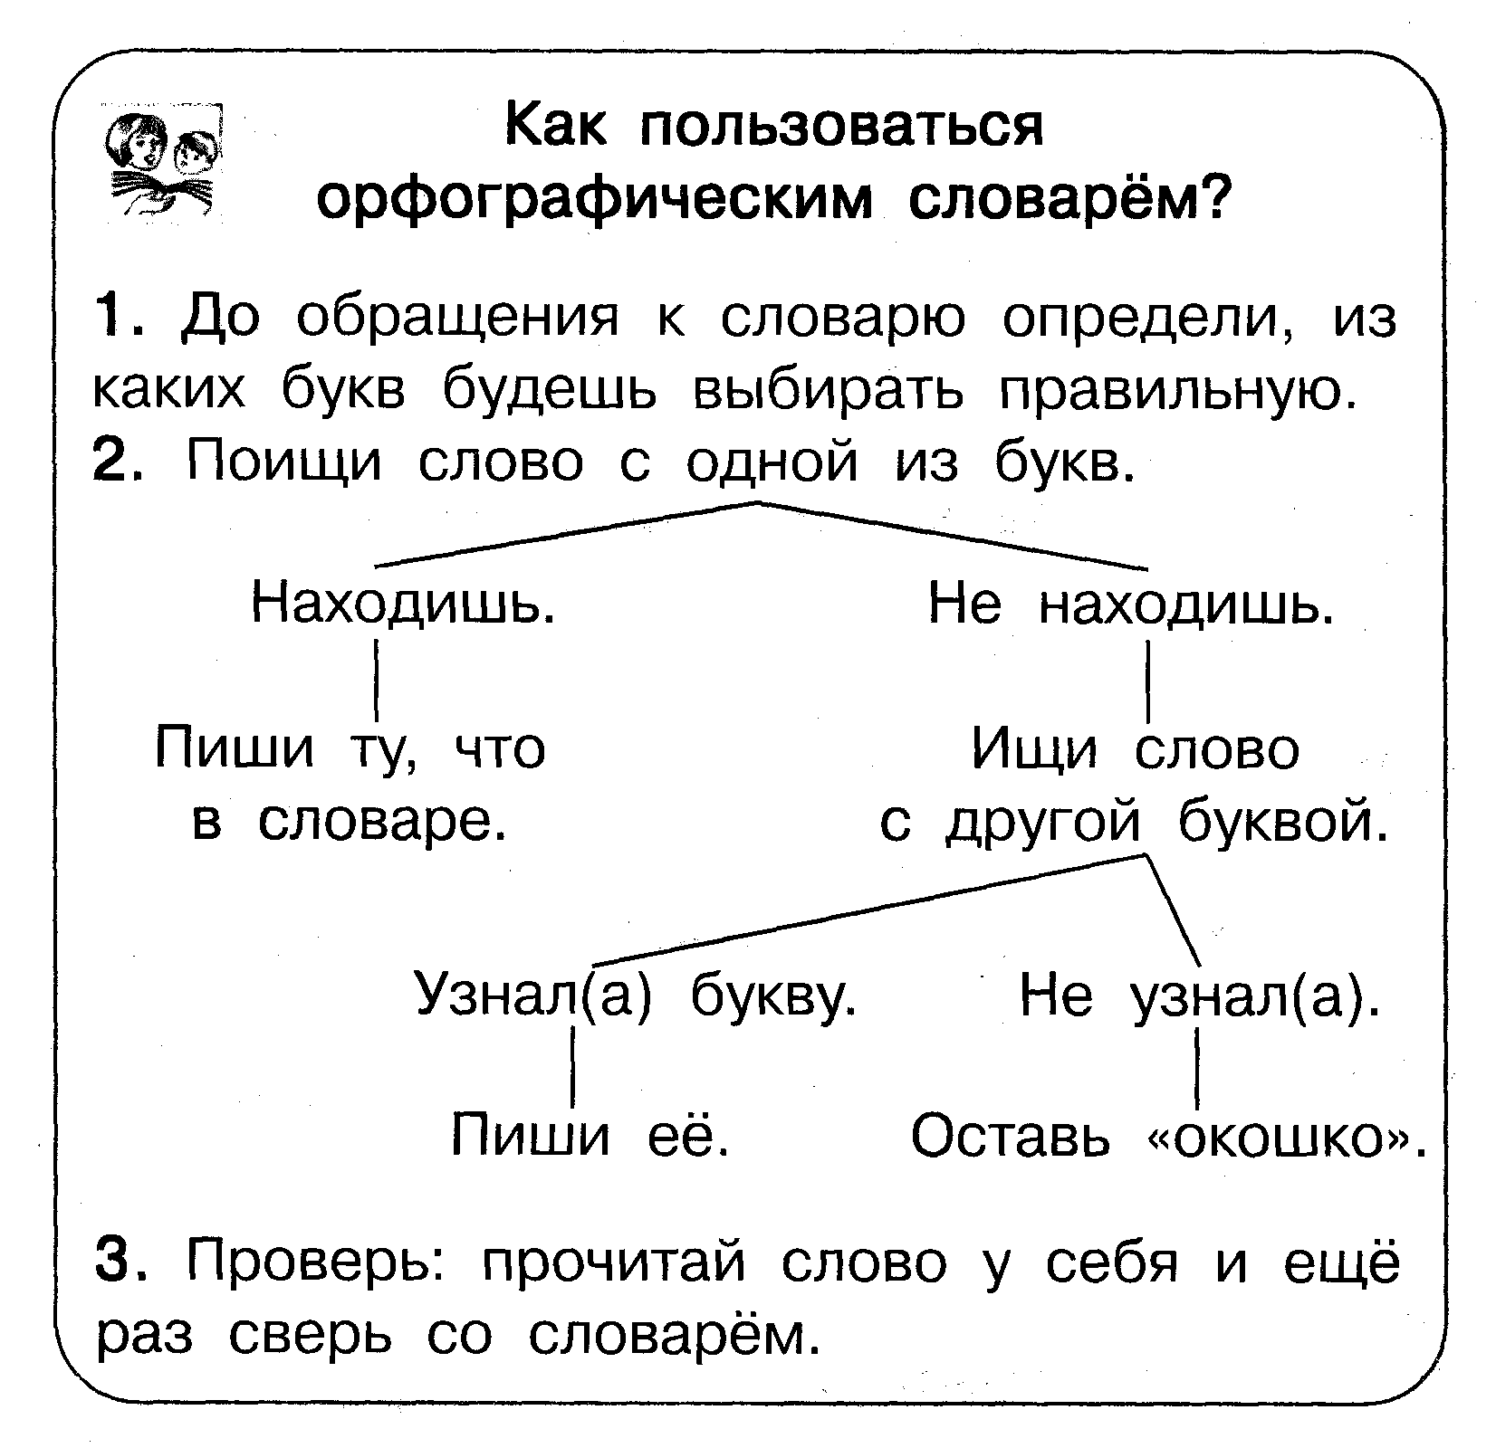
Освоение словаря хорошо сочетается с мотивацией применения «окошек» для сознательного «ухода» от ошибок, с продолжением осмысления того, в чем состоят орфографические трудности, и помощью детям в постепенном запоминании правильного облика так называемых «словарных» слов.
Сначала осуществляется этап, когда «окошки» оставляются на месте всех орфограмм. Руководством к действию является памятка 3, которая используется лишь на этих нескольких уроках.
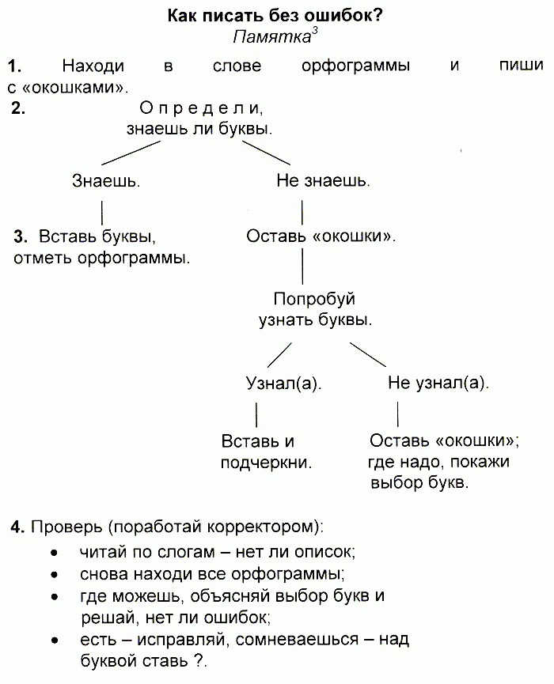
В соответствии с этой памяткой учащиеся должны писать с пропуском даже тех орфограмм, на месте которых они знают букву или могут определить её с помощью известного правила или словаря. Только после записи с «окошком» школьники приступают к следующей операции: определению, знают они решение задачи или нет. Если знают, вписывают букву, желательно другим цветом; нет – оставляют пропуск.
На этом этапе начинается применение нового приема при письме под диктовку.
Порядок действий:
I. Подготовка к письму:
1) дети слушают орфоэпически произнесенное слово (короткое предложение);
2) повторяют его, выделяя слоги и определяя ударный;
3) под самодиктовку чертят слоговую модель, указывают ударение;
4) находят и показывают (чёрточкой или точкой), где при письме буквами будут орфограммы.
II. Запись: 5) глядя на модель, школьники диктуют себе и записывают с «окошками», ставя вместо буквы сигнал опасности (точку).
III. Решение отдельных задач: 6) ученики вписывают буквы, если могут применить правило или точно помнят написание (раньше смотрели в словаре, писали, читали); может быть, сейчас находят его в словаре.
IV. Проверка: 7) ведя карандашом по слогам, учащиеся прочитывают написанное, проверяя, нет ли неоправданных пропусков букв и других описок.
6. Завершающий этап описываемого блока уроков – переход на письмо с пропуском букв на месте орфограмм не по объективному критерию, а по субъективному: «окошки» оставляются лишь там, где у пишущего возникает сомнение.

Руководством к орфографическому действию становится памятка 4. Предлагаемая в ней последовательность операций должна лечь в основу свободного детского письма, причем не только на данном этапе, но и в дальнейшем.
Вот как выглядит памятка 4.
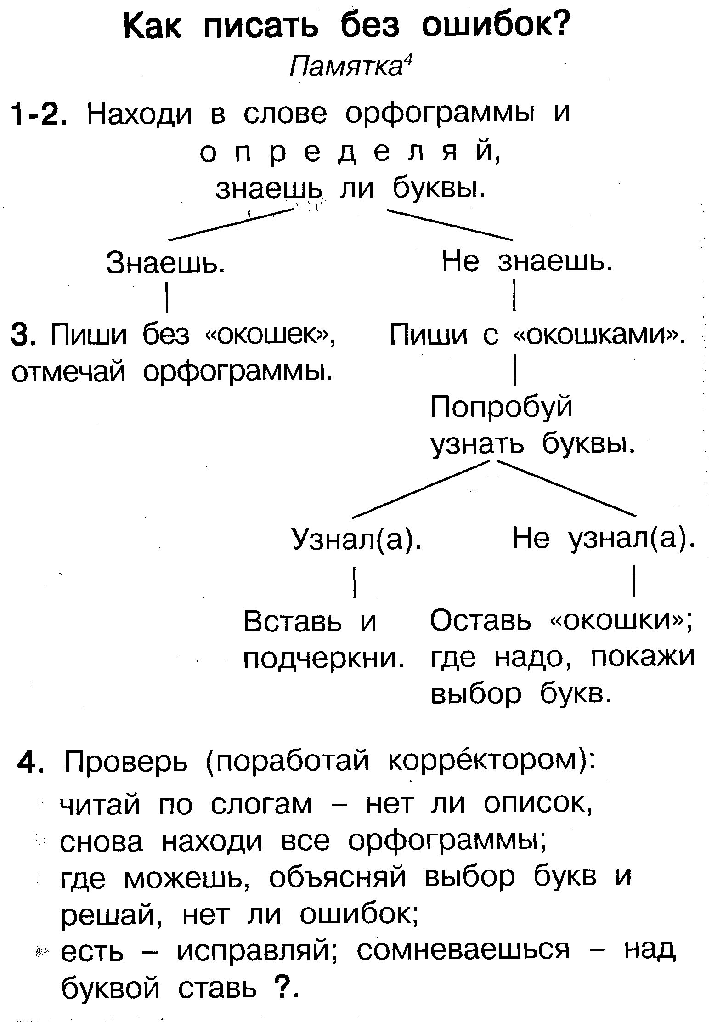
Предлагаемый в памятке 4 способ письма можно считать развитием идеи диктанта «Проверяю себя», когда-то предложенной методистом А.И. Кобызевым.
К концу периода обучения грамоте первоклассники должны уметь достаточно свободно и быстро проводить полный звуковой анализ слов, легко выделять отдельные звуки и определять их характер: гласный — согласный, гласный ударный - безударный, согласный твердый — мягкий, звонкий — глухой; должны знать парные и непарные согласные звуки (по твердости-мягкости, по звонкости-глухости).
9.Способы ведения фонетической работы
Основные способы ведения фонетической работы. Это наблюдение над артикуляцией звуков, предъявление приема протяжного или усиленного произнесения звука, выполнение действия по образцу, фонетический опыт (эксперимент), моделирование, фонетическое конструирование. Различные виды заданий по звуковому анализу слов призваны помочь первоклассникам накопить фонетический опыт и отточить фонетические умения. В основе фонетической работы на всем протяжении обучения должны лежать собственные действия ученика со звучащим словом.
Организации фонетической работы.
1. При первоначальном обучении детей постановке ударения, наряду с показанным приемом (с удивлением спросить, подставив слово это: Это карандаш?), целесообразно использовать эксперимент, опыт, состоящий в перестановке ударения. (Попробуем произнести с ударением на 1-м слоге. Так говорят? На 2-м? По мнению П.С. Жедек, действие «от противного», помогает ребенку постепенно учиться слышать слово, развивает его фонетический слух.
2. При делении слова на слоги правильнее ориентироваться на понимание слога как естественной произносительной единицы, т.е. звука или группы звуков, произносимых на одном толчке воздуха. Важно приучать детей доверять своему произношению: стоит, как бы прокричать слово «как на стадионе», т.е. проскандировать его, и оно само распадется на слоги: ку-кла, ку-кла, ку-кла... ку-сты, ку-сты, ку-сты... Выделяемые же обычно в букварях части слова кук-ла, кус-ты можно трактовать как «кусочки» слов, удобные для чтения — действительно, прочитать слово со стечением согласных ребенку легче, если эти согласные «разойдутся» по разным частям. Для составления звуковых схем использовать фишки — квадратики.
К концу периода обучения грамоте первоклассники должны хорошо понимать это деление, знать пары и звуки-«одиночки». Причем это важно для согласных как звонких и глухих, так и твердых и мягких. Соответствующие знания и умения детей станут базой для последующей орфографической работы.
Слова для звукового анализа на этом этапе не должны даваться написанными или напечатанными — их следует предъявлять устно, т.е. звучащими, а также через картинки, реальные предметы и т.п. Это требование вытекает из цели фонетической работы: учить слышать звучащее слово.
Формирование фонетических умений требует систематической тренировки, для которой могут быть использованы различные виды упражнений, в том числе и такие:
— соотнесение слова и схем с пристальным вниманием к месту ударения, к количеству и последовательности звуков, к разграничению твердых и мягких согласных и т.п.
— выявление (на слух) фонетических признаков, которыми различаются слова: пел — спел, рот — крот, стол — стул, дом — том, нос — нёс, мел — мель и др.; замок — замок, Поля — поля, страны — страны..
— исправление ошибок в составленных фонетических моделях.
— что слышишь? Узнавание «рисующих» звуков: послушайте, какой звук повторяется и помогает представить словами нарисованную картинку.
Упражнение выполняется так:
1) Вы орфоэпически читаете детям, например, знакомую стихотворную строчку: Наша Таня громко плачет.
2) Дети так же орфоэпически вслух повторяют ее, чтобы запомнить, обращая внимание на чередование ударных и безударных слогов.
3) Диктуют себе (снова орфоэпически) и «записывают», обозначая слоги дугами и выделяя каждое слово.
4) Ещё раз произносят и ставят ударение.
5) «Читают» по схеме, проверяя, получилась ли строчка:
С самого начала ввести в употребление термины не «гласная, согласная буква», как это обычно принято, а «буква гласного (согласного) звука» или короче — «буква гласного, буква согласного».
Конечно, необходимо следить и за правильным алфавитным названием букв; полезно проводить хоровые «разминки», при которых дети, глядя на показываемую учителем букву, говорят: «Это буква..., она может обозначать звуки ...».
  - Орфографические правила и способы их запоминания.
Составной частью орфографической работы в период обучения грамоте является изучение нескольких орфографических правил. Традиционно изучаются следующие:
а) оформление границ предложений;
б) раздельное написание слов;
в) большая буква в именах и фамилиях, в кличках животных и других собственных именах;
г) написание букв и, а, у в сочетаниях ЖИ — ШИ, ЧА— ЩА, ЧУ — ЩУ;
д) правила переноса.
Способы знакомства с правилом написания гласных под ударением (пока именно под ударением) в сочетаниях ЖИ—ШИ и др. могут быть различными.
Работа над правилами переноса носит сугубо практический характер. Она начинается тогда, когда у детей при письме появляется необходимость переноса слов со строки на строку. Сообщается общее правило: слова переносятся по слогам — так давным-давно договорились люди, чтобы легче было читать и понимать письменную речь.
Второе правило — не переносить и не оставлять одну букву, даже если она равна слогу, — желательно тоже объяснить: чтобы читающий не путал целые слова (я, и, а) и первые или последние буквы слов.
Для предупреждения ошибок в детских прописях и тетрадях важны упреждающие вопросы: Как можно перенести...? А так можно перенести ...? В одной тетради я видела такой перенос... О каком правиле забыл ученик?
3) Важно, чтобы первоклассники с самого начала как можно быстрее и прочнее запоминали перечень уже известных «опасных» при письме мест и были в этих местах особенно «бдительны».
Главным направлением орфографической работы в этот период, от которого во многом будет зависеть успешность последующего обучения орфографии, считаем знакомство с признаками самой распространенной группы орфограмм русского языка и начало формирования орфографической зоркости учащихся.
Почему нужна специальная работа над орфографической зоркостью? Потому что «орфографическая слепота», неумение обнаруживать «ошибкоопасные» (выражение Г.Г. Граник и др.) места — одна из важнейших причин орфографических ошибок. Не замечая мест, где требуется применение правил, учащиеся, даже зная правила, естественно, не обращаются к ним и пишут наугад, часто неверно.
Почему работу важно начинать в период обучения грамоте? Во-первых, потому что именно в этот период ребенок начинает писать, и если на первом этапе не заложить основы осознанного отношения к трудностям письма, то в дальнейшем восполнять пробел, наверстывать будет сложнее. Во-вторых, важно, чтобы школьники сначала узнали об «опасных» местах, научились их находить в словах, приучились ставить орфографические задачи, а уж потом приступили к знакомству с +орфографическими правилами как способами решения этих задач. Следовательно, работу над орфографической зоркостью нужно начинать до изучения основной части орфографических правил, т.е. до 2-го класса.
Когда можно начинать формирование орфографической зоркости? Только после того как у детей уже начал проявляться фонетический слух, когда появился опыт восприятия не только звучащего, но и написанного слова.
С чего начинать работу над умением обнаруживать орфограммы? Со знакомства с признаками наиболее распространенных «опасных мест» в словах — с признаками слабых позиций фонем. Для гласных это положение без ударения, для парных по глухости-звонкости согласных — позиция на конце слова и перед другим парным.
Каким должен быть результат работы к концу периода обучения грамоте? Первоклассники должны усвоить, что при письме можно доверять не всем звукам.
а) Нельзя доверять безударным гласным, потому что один и тот же звук может «посылать за себя на письменную работу» (П.С. Жедек, В.В. Репкин) разные буквы: то о, то а, то и, то е, а иногда даже три буквы: е, и, я. Вот почему с безударными гласными звуками при письме нужно быть очень осторожными. На их месте всегда есть «опасность» — ее нужно не пропустить, вовремя заметить. Если встречаются пары слов сосна — сосны, должны понимать, почему при записи одного слова первому гласному звуку нельзя доверять, а при записи другого — можно.
б) Такими же «хитрыми» очень часто бывают согласные звуки на конце слова. Никогда на конце слова нельзя доверять глухому согласному звуку, у которого есть «звонкий брат». Неизвестно, какую букву этот звук «пошлет»: б или п, д или т, з. или с... Конец слова, если там слышится глухой звук, у которого есть звонкая пара, — при письме всегда «опасное место».
в) Согласные звуки, парные по глухости-звонкости, «хитрят», когда стоят не только в конце слова, но и в середине — перед другими парными согласными. И здесь согласному звуку нельзя доверять, и это «опасное место».
Первоклассники должны уметь:
1. обнаруживать все известные орфограммы («опасные места») в любой предложенной записи (в букваре, в прописях, в записи на доске и т.д.) и отмечать их условными значками; подчеркивать места на известные правила и ставить точки под буквами в других «опасных местах»;
2. самостоятельно списывать, выполняя все необходимые операции (о них будет сказано далее);
3.осуществлять фонетико-орфографический разбор слов, включающий два действия: а) фонетический анализ с составлением звуковой модели; б) нахождение и обозначение в схеме «опасных мест»;
4. печатать отдельные слова с «окошками» т. е. с пропуском орфограмм (по следам фонетико-орфографического разбора);
5.записывать под диктовку предложения, включающие отдельные случаи несовпадения звуков и букв, с опорой на составленную слоговую модель;
6.осознанно пользоваться при письме изученными правилами, т.е. выделять эти орфографические задачи как уже решаемые и решать их.
Усваиваются эти знания и умения постепенно, с последовательным их расширением. Возможное начало работы — ноябрь-декабрь.
Как начать работу?
Первые «орфографические шаги», как уже говорилось, обычно связываются с изучением первых орфографических правил (оформление границ предложения, раздельное написание слов и большая буква в собственных именах). А затем на фоне регулярно проводимой фонетической работы, освоения чтения и письма, графических норм можно перейти к новым «открытиям», к поиску новых «секретов» письма. Целесообразно начинать с безударных гласных.
11.Знакомство с признаками «опасных при письме мест» в словах (практическая основа)
Для работы нужны два слова с одинаковым безударным гласным звуком, обозначаемым разными буквами.
В основе работы — наблюдение над звучанием и написанием слов, их сопоставление. Приведем фрагмент урока.
Может быть использовано предложение из знакомой детям сказки: Несет меня лиса в далёкие леса. После короткой беседы (вспомнили ли сказку, чьи это слова и т.д.) из произнесенного учителем (НЕ НАПИСАННОГО!) предложения выделяются одинаково звучащие слова, выясняется, это одно и то же слово или разные (разные, так как называют разное.) Проводится звуковой анализ, полный или частичный, в ходе которого выделяется первый гласный звук в первом слове, уточняется, ударный он или безударный, обозначается условным значком, та же самая работа проводится со вторым словом.
— Сравним эти безударные гласные звуки. (Вы держите в руках две красные карточки.) Произнесем первый: [и], второй: [и]. Они одинаковые? ... Давайте проверим: я сейчас скажу один из этих звуков, а вы решите, из какого слова я его взяла: [и]. (Нельзя сказать: может быть, из первого, а может быть, из второго.) Правильно, мы убедились, что эти звуки одинаковые. Я это покажу так: ... (Вы совмещаете карточки, накладываете одну на другую, укрепляете на фланелеграфе.)
— А теперь прочитаем это предложение (или только слова, если есть неизвестные буквы), посмотрим, как пишутся эти слова. (Открывается запись.) Прочитайте хором первое слово так, как оно написано. Какая буква на месте нашего звука [и]? Буква и. Найди те, и прочитайте, как написано второе слово. Какая буква на месте звука [и]? Буква е. (Вы берете в руки соответствующие буквы из разрезной азбуки.)
— Смотрите, что оказалось: звук в словах один, а буквы — разные. Назовем звук: ... А теперь — буквы: ... Смотрите, какой хитрый этот звук [и]! Он за себя на письменную работу, оказывается, может посылать разные буквы: то и, то е. Давайте эту его хитрость покажем на схеме: ...
Укрепляете на фланелеграфе модель:
Что же мы показали? А то, что сами открыли: звук [и] может за себя «на письменную работу» посылать разные буквы: то и, то е. (В дальнейшем можете показать, что букв для этого звука больше, например, мЯчи, рЯды.)
— Когда мы читаем, мы видим буквы, а когда пишем ... Звуку-то хорошо — он знает, какая у него должна в этом слове работать буква, а мы ...? Может быть, и, а может быть, е... Как вы считаете, такому хитрому звуку при письме можно доверять, можно писать, как слышишь? ... Конечно, нет. Но давайте уточним: каким у нас в наших словах был звук [и], ударным или безударным? Значит, когда звуку [и] при письме нельзя доверять? ... Правильно, на месте безударного гласного звука [и] всегда есть опасность написать не ту букву, поэтому здесь при письме опасное место.
Схема дополняется недостающими деталями: а) перечеркнутым знаком ударения; б) значком «опасности» — красным сигналом, после чего она для постоянного напоминания помещается в таблицу «Внимание! Опасность!»:
— Таких «опасных мест» нам будет встречаться много, и мы будем учиться их находить, чтобы не попадать в ловушки, которые расставляют хитрые звуки. Хотите, сразу попробуем?
Закреплять сообщенные детям сведения следует путем тренировки в нахождении на слух соответствующего «опасного места», т.е. путем прогнозирования орфограмм. Но сначала нужно позаботиться о том, чтобы первоклассникам стал хорошо понятным способ выполнения действия.
— Я буду называть слова, а вы слушайте, будет в них при обозначении звука [и] буквой опасное место или нет. А как вы это узнаете? (Если гласный звук [и] безударный, то при письме будет опасное место, если ударный, то не будет.) Найдете опасное место — хлопните в ладоши, а нет — сидите тихо. Понятно условие нашей игры? Попробуем: лить, пить. А теперь играем по-настоящему: перо, пенал, плита, нить, плитка, варит, бить, кипит, пилка, пила, река. Вы произносите, во-первых, орфоэпически правильно, во-вторых, не выделяя голосом «ловушки»: нить, плитка, бить, пилка. Помните: с первых шагов в центре внимания должна быть отработка правильного способа действия: слушаю слово и нахожу ударный гласный звук — выясняю, есть ли безударный. Если есть, то на его месте при письме всегда будет «опасность».
— А теперь еще более трудное задание. Сначала составьте полные звуковые схемы двух последних слов: пила, река... Отметим в схемах опасные места. Для этого используем специальные сигналы опасности, похожие на красный сигнал светофора. (В дополнение к звуковым карточкам заранее должны быть изготовлены красные «глазки», как у светофора.)
— Самая трудная часть задания. Напечатаем эти слова буквами разрезной азбуки, но буквы поставим только в безопасных местах, а опасные будем пропускать, и переносить на их место сигнал светофора. Рассуждаем и делаем вместе. Какой первый звук? На его месте можем ставить букву? Ставим. Какой второй звук? Проверяем, он ударный или безударный? Можем ставить букву? Переносим сигнал опасности. На месте третьего? ... Четвертого? Слово у нас получилось напечатанным с «окошком», с «дыркой». Почему? Теперь, обсуждая в парах, сами напечатайте второе слово.
Вид записи: п. ла, р . ка.
— Но мы эти слова встречали в букваре. Найдем их и прочитаем, как они написаны (слова могут читаться на доске). В чем же мы с вами еще раз убедились? (Звук был один, а буквы разные.)
Буквы могут быть вставлены, после чего слова орфографически прочитаны, закрыты и под хоровую орфографическую самодиктовку записаны; орфограммы должны быть точками отмечены (пила, река). Затем делается вывод об «открытии» на уроке.
Если детям уже известна буква я, то для аналогичной работы (составление звуковой схемы слова — печатание с «окошками» — выяснение буквы по надежному источнику—орфографическое чтение и вставка буквы в слово) на этом же уроке или на следующем может быть использовано и слово мячи.
На следующем уроке «открытие» повторяется и перепроверяется на 1—2 парах примеров, в том числе и на таких, где опасное место на конце слова. Например, выделяются последние звуки в сочетаниях: у Кати, к Кат: затем формы слов орфографически прочитываются, обозначаются орфограммы, как только что освоенные, так и на ранее изученные правила; после этого слова вслух орфографически повторяются и под орфографическую самодиктовку по памяти при закрытой записи на доске или в книге записываются. (Еще раз обращаем внимание: удобно пользоваться различными способами указания на орфограммы: те, правила, письма которых еще не известны, обозначать точками под буквами, а орфограммы на уже изученные правила подчеркивать, например: у_Кати.)
Выполняется и новый вид упражнения: найти и отметить «опасные места» в указанных словах на страницах букваря, прописей. Снова сначала уточняется способ действия: поставить ударение, выяснить, есть ли опасное место, связанное со звуком [и], и, если есть, отметить его. При этом важно подчеркивать и другие уже известные орфограммы.
На одном из следующих уроков необходимо поставить вопрос: только ли на месте звука [и] возникает опасность при письме? Для ответа на него проводится работа, аналогичная той, которая выполнялась со словами лиса — леса. Для нее может быть использована одна из частей скороговорки: На дворе трава, на траве дрова.
Для звукового анализа берутся слова: трава — дрова. Работа проводится по тому же плану: составляются на слух звуковые схемы слов; из первых слогов выделяются гласные звуки и сравниваются. Выясняется, что звук один и тот же [а]; по букварю или по записи на доске слова орфографически прочитываются, узнаются буквы — они разные: а — о; уточняется позиция звука: он безударный; делается вывод о «недоверии» ему при письме, о наличии «опасности»; сделанный вывод, как и предыдущий, заносится в таблицу «Внимание, опасность!»:
С наблюдения над звуком [а], т. е. с сопоставления слов трава, дрова, а не лиса, леса можно начинать знакомство с «опасными местами», если к нужному моменту детям известны все буквы, необходимые для прочитывания слов. Тогда последовательность наблюдений и выводов изменится: сначала будет сделан вывод о «недоверии» безударному гласному звуку [а], а потом [и].
(Запись, касающаяся сочетаний ЖИ — ШИ и др., должна появиться после знакомства с соответствующим вопросом.) Цель этой таблицы служить постоянным напоминанием о признаках «опасных» при письме мест. Обобщая сведения о безударных гласных, обязательно приведите детей к общему выводу: любым безударным гласным звукам при письме нельзя доверять. Везде, где в словах есть безударный гласный звук, при письме будет «опасное место», потому что за этот звук могут «работать» разные буквы.
Сделанный вывод подлежит, конечно, не заучиванию, а постепенному осознанию и усвоению.
Для наблюдения и выводов могут быть использованы, например, такие стихотворные строки С. Михалкова:
Дядя Стёпа в этот раз Утопающего спас.
Строки Вы предлагаете на слух. После того, как дети их узнают, просите выделить последние слова каждой строки, произнести их и послушать себя. Логика последующей работы та же, что и в предыдущих случаях: 1) составление звуковых схем; 2) выделение последних звуков и их сравнение — звук один и тот же: [с]; 3) по предъявленной записи выяснение букв — они разные: з. — с; 4) уточнение характеристики звука и его положения в слове: согласный, парный по глухости-звонкости, находится на конце слова; 5) вывод: такому звуку (парному по глухости-звонкости на конце слова) при письме нельзя доверять, так как за него могут «выходить на работу» разные буквы; при обозначении такого звука буквами есть опасность ошибиться; 6) условное изображение вывода, занесение его в таблицу «Внимание! Опасность!» и повторение нового открытия.
Усвоение сделанного открытия и становление основанных на нем умений будет происходить постепенно в ходе последующей работы. Для согласных, парных по глухости-звонкости, «опасным» является еще одно место: перед другим согласным, если он не сонорный, не [в, в'], не [и'].
  - Заключение
Завершая описание первых шагов на пути становления орфографической зоркости младших школьников, хочется еще раз подчеркнуть: знания, приобретенные первоклассниками о признаках орфограмм, — не самоцель. Именно они кладутся в основу практической работы по формированию орфографической зоркости.

Содержание
  - Введение……………………………………………………… 2
  - Развитие устной и письменной речи………………………. .2
  - Развитие орфографической зоркости…………………........ .2-3
  - Формирование орфографической зоркости
по средствам технологии М.С. Соловейчик………………... 3-4
  - Технология формирования грамотного письма……………. 5
  - Формирование фонетических умений…………………........ 5-6
  - Формирование орфографической
грамотности через орфографические задачи………………. .6-7
  - Отработка практических навыков
работы над орфографической зоркостью………………… 7-11
  - Способы ведения фонетической работы…………………… 11-12
  - Орфографические правила и способы их запоминания…… 12-14
  - Знакомство с признаками «опасных при письме мест» в словах (практическая основа)………………………………………… 14-18
  - Заключение……………………………………………………..18

